收藏！医保信息自助查询攻略来了！
来源：襄阳医保局
医保信息自助查询

医保信息自助查询方式大全来了！您可以通过国家医保服务平台APP、鄂汇办APP、“襄阳医保局”微信公众号、支付宝APP等渠道方便快捷的查询个人医保信息，包括个人参保信息、账户信息、缴费信息、消费记录等。
方法1
鄂汇办APP
（1）个人参保信息及医保账户查询：打开鄂汇办APP，首页点击医保专区，点击个人医保查询。
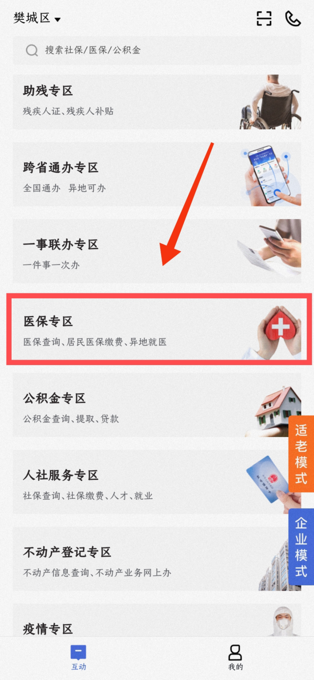
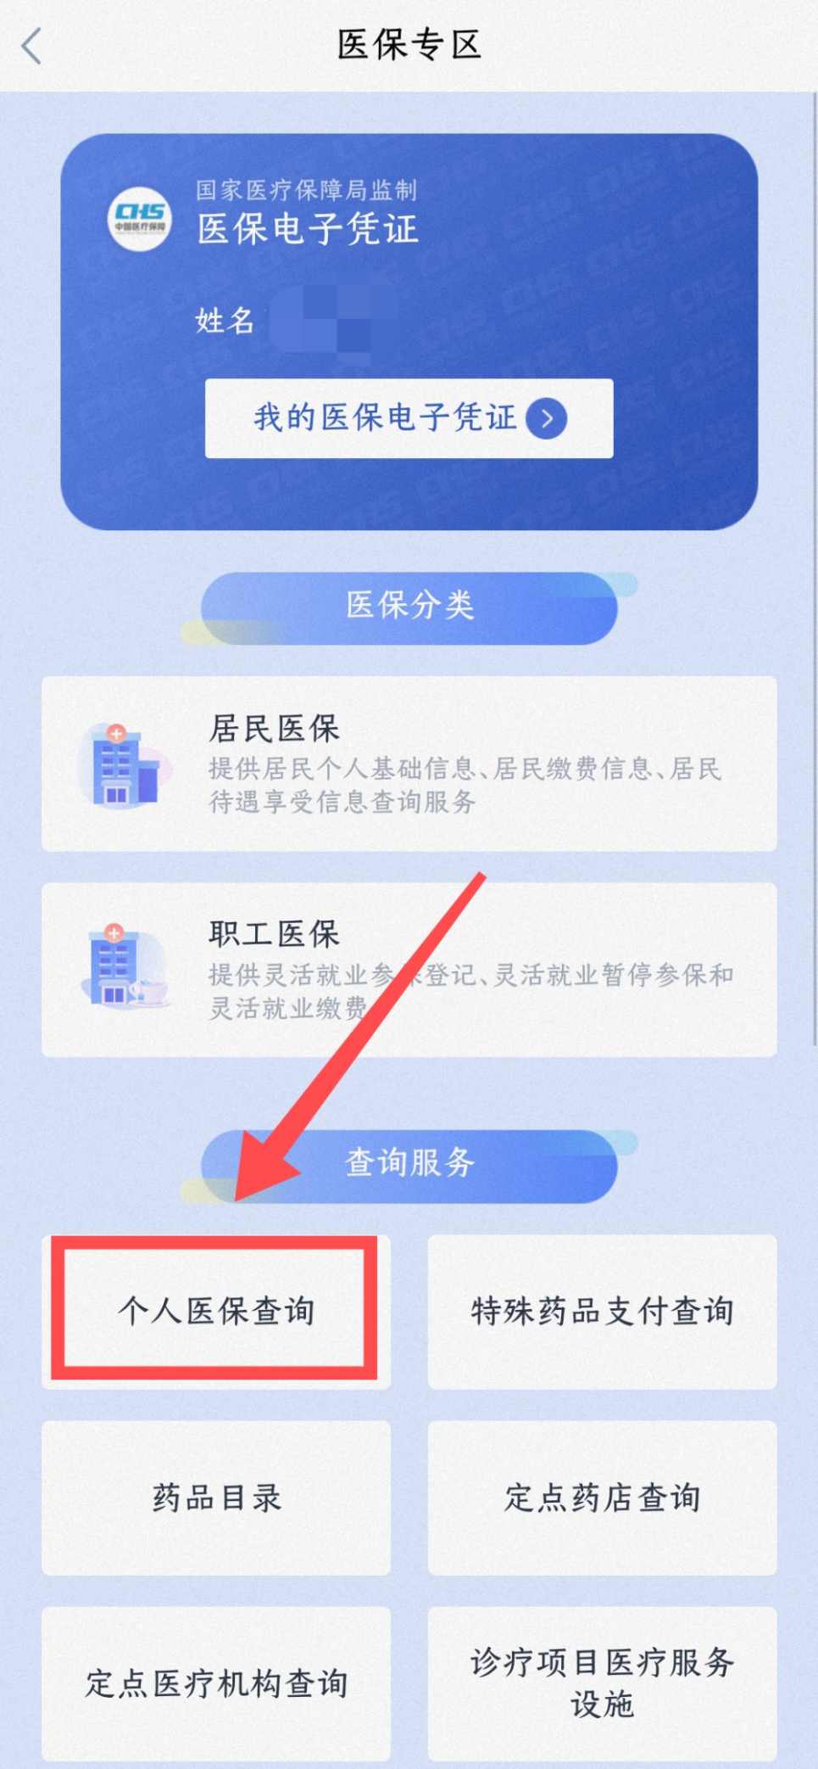
（2）缴费记录查询
在医保专区-个人医保查询页面下点击居民医保缴费记录或职工医保缴费记录
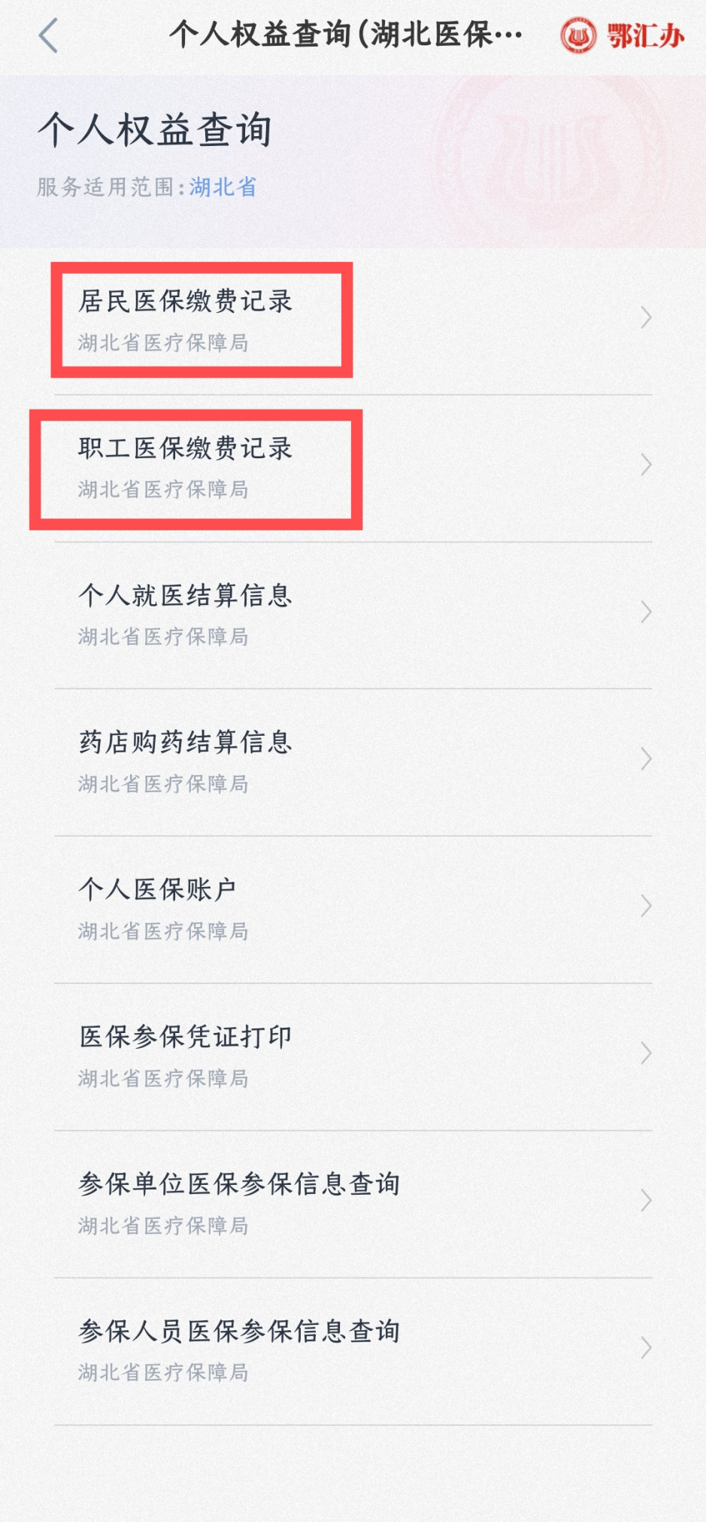
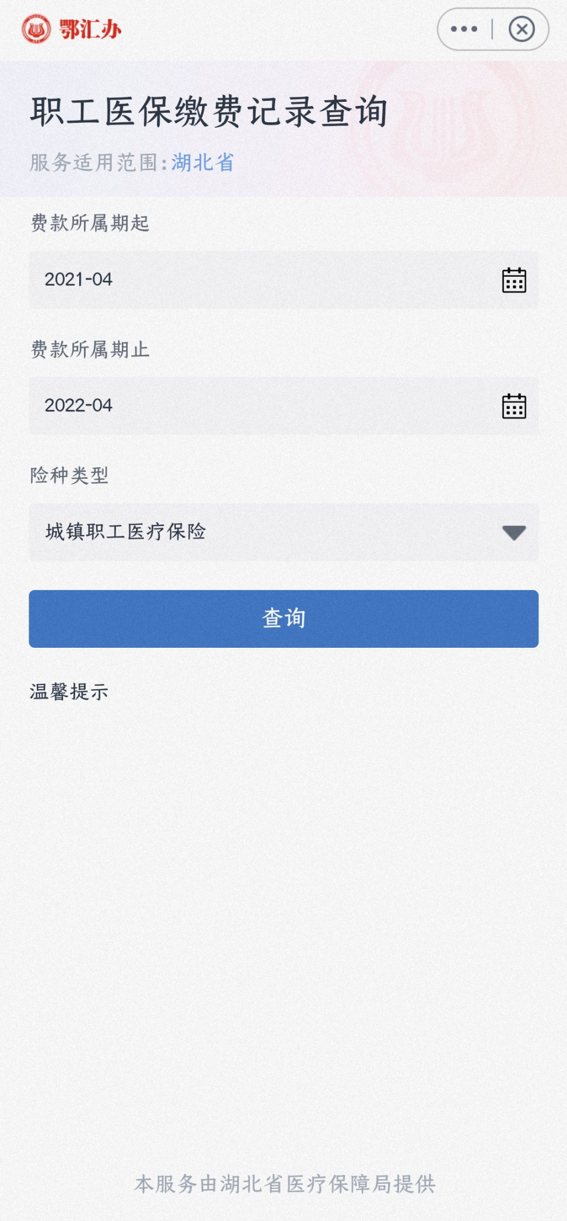

（3）医保消费及医保消费费用清单记录查询
在医保专区-个人医保查询页面下点击个人就医结算信息或药店购药结算信息。
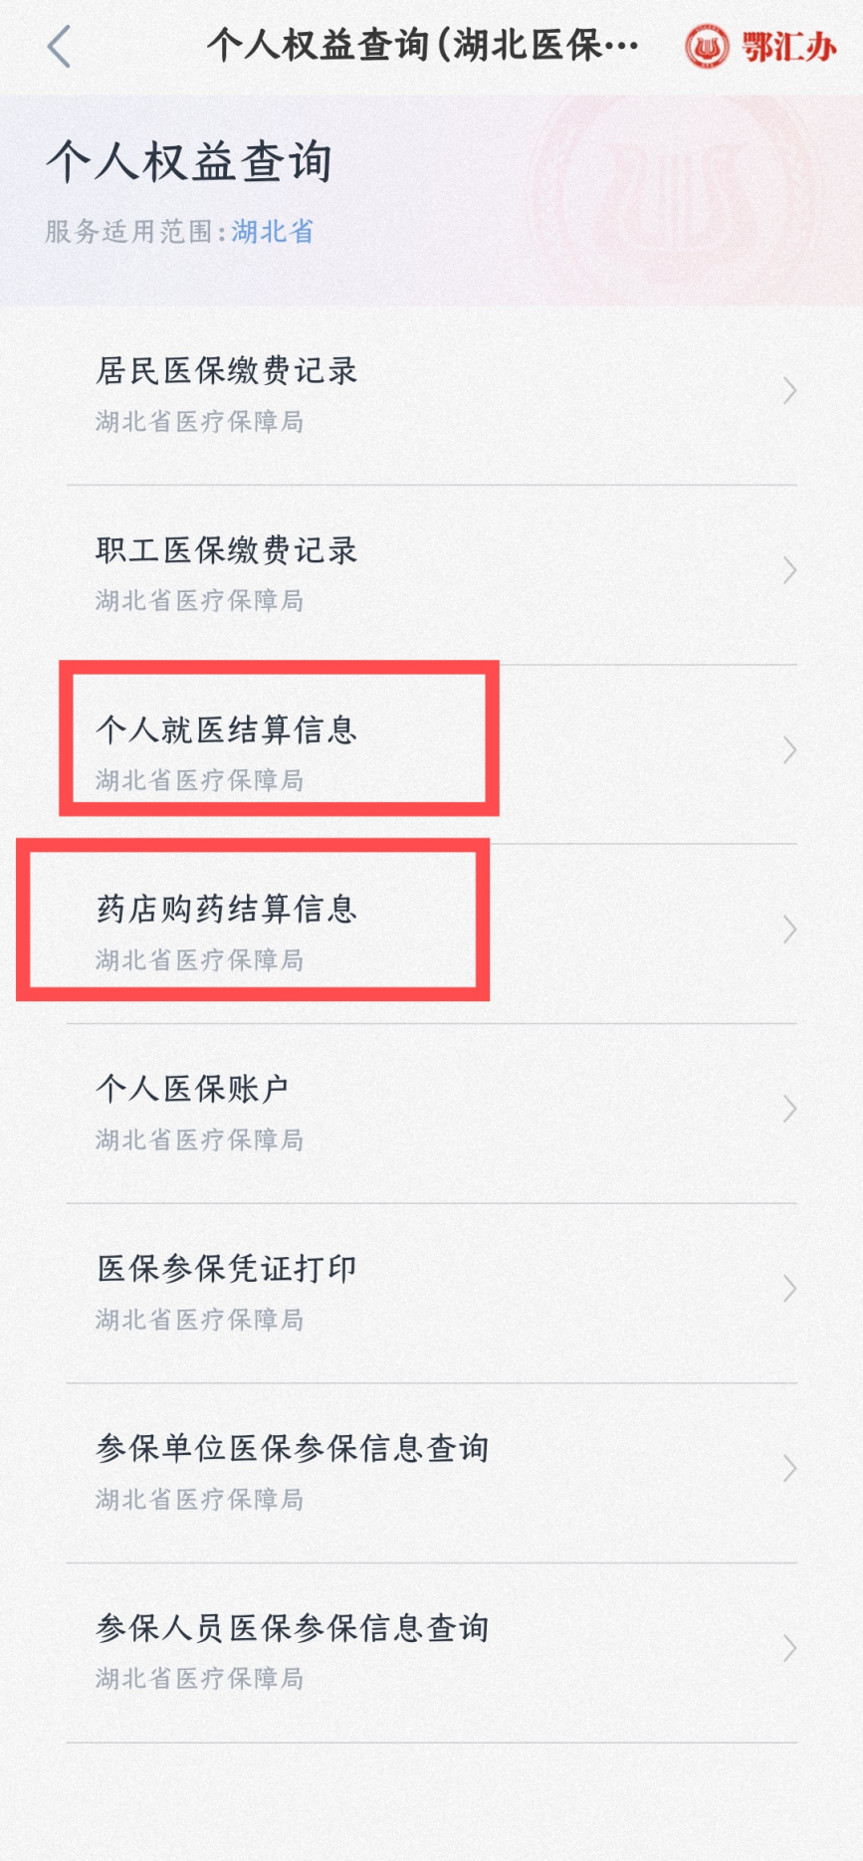
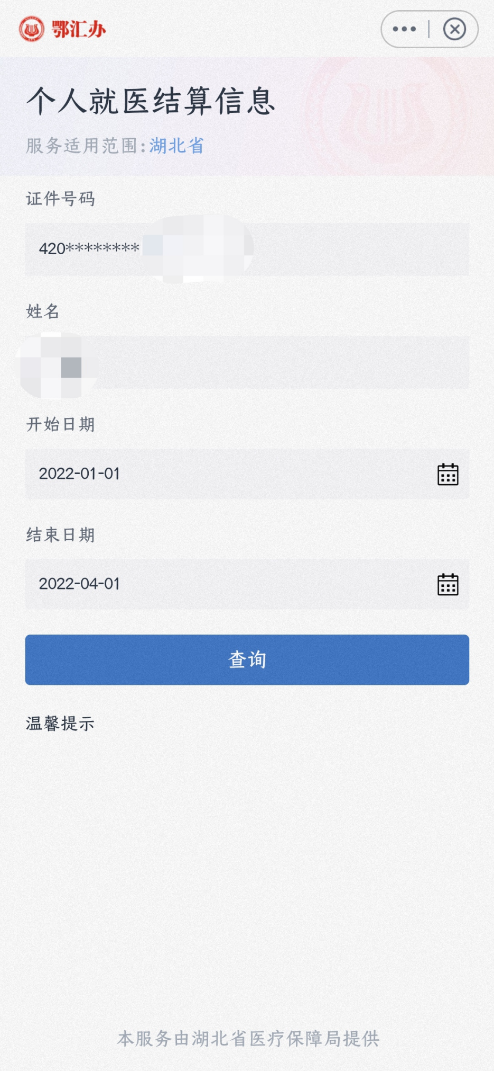

方法2

“襄阳医保局”微信公众号

（1）关注“襄阳医保局”微信公众号


襄阳医保局
湖北省襄阳市医疗保障局官方公众号，发布信息、政策查询、办事服务、交流互动、政务公开等
8篇原创内容
公众号

（2）点击“微服务”“医保服务大厅”
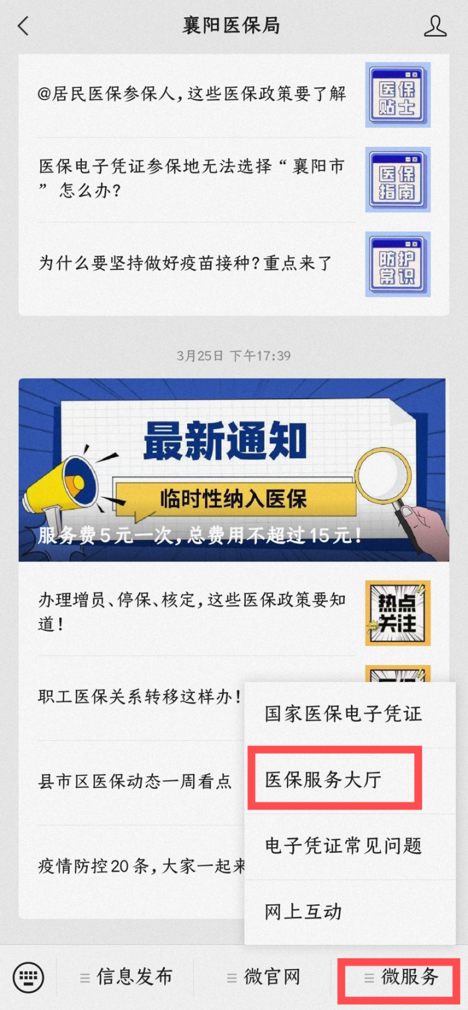

（3）查询“个人参保信息”“个人医保账号”“医保缴费查询”

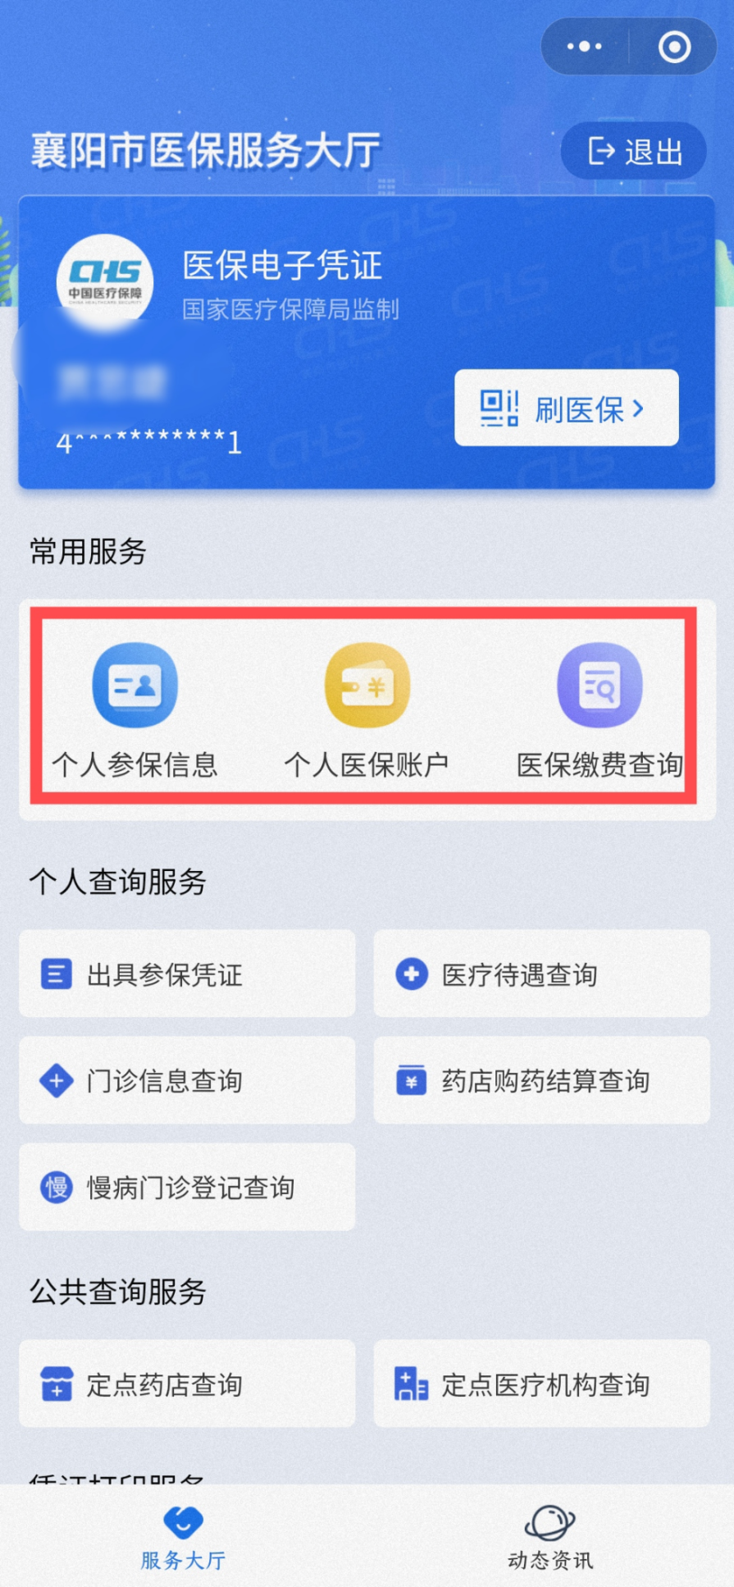
方法3

支付宝APP

（1）首页搜索“市民中心”


（2）选择“医保”
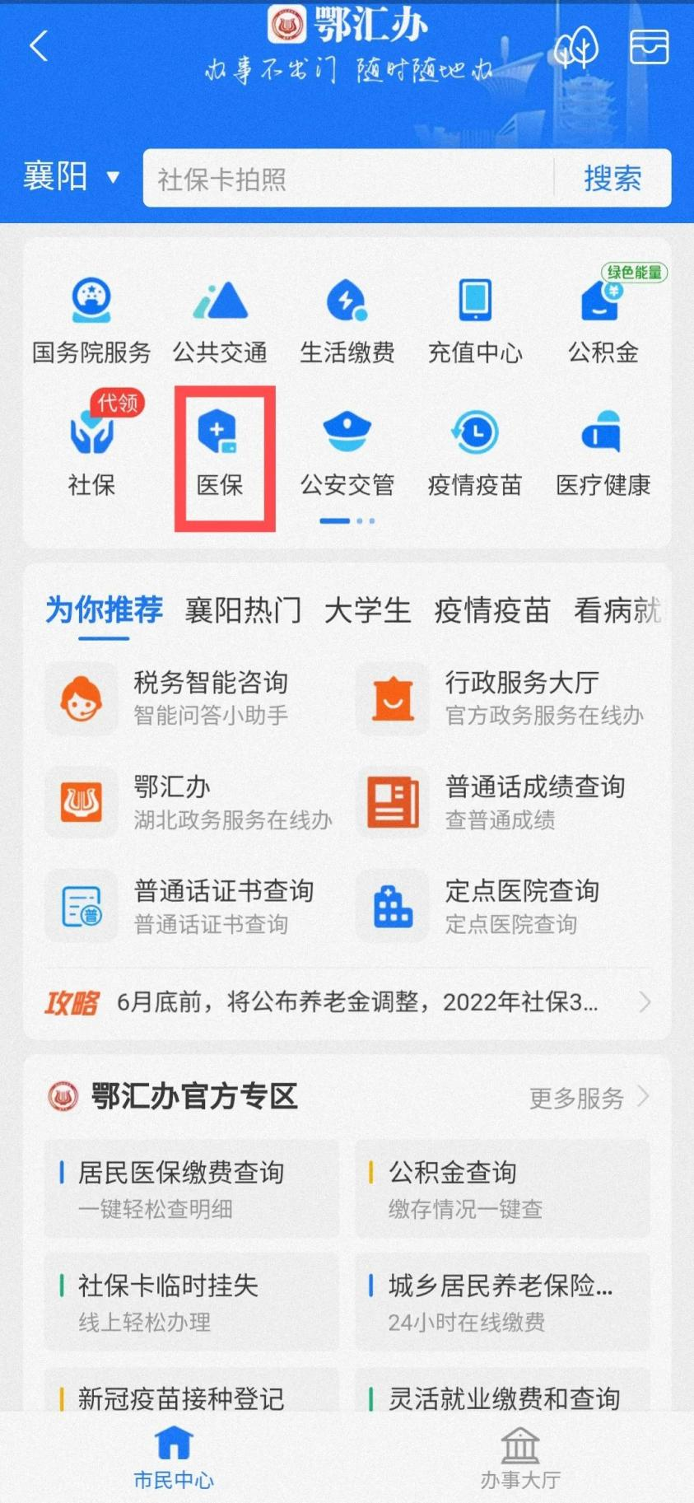

（3）点击进入“医保服务大厅”

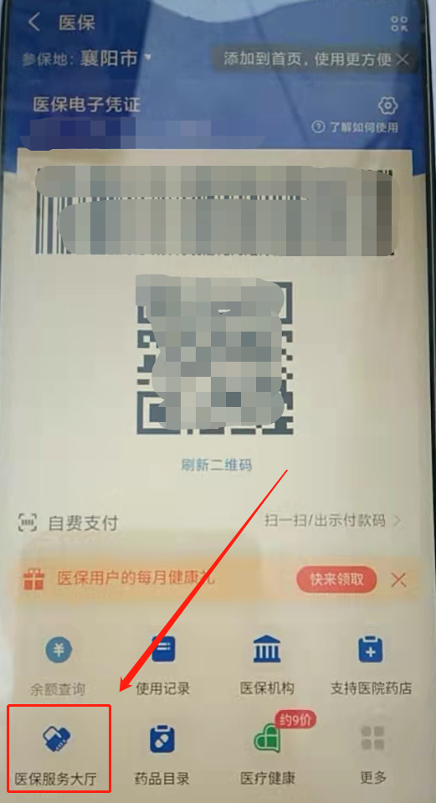

方法4

国家医保服务平台APP

目前，国家医保平台APP查询服务正在完善中，暂时可查询缴费信息，待平台升级完善后，可按以下方式查询。
（1）个人参保信息及医保账户查询
（2）缴费记录查询
（3）医保消费及医保消费费用清单记录查询。
